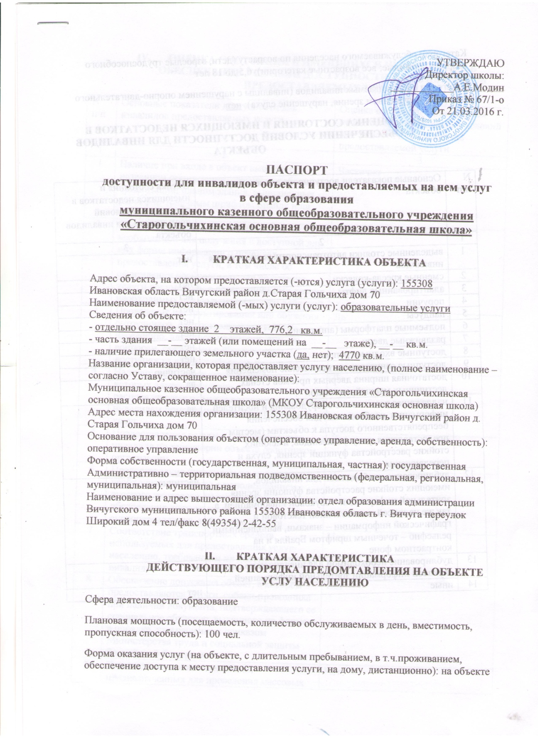

Категории обслуживаемого населения по возрасту (дети, взрослые трудоспособного возраста, пожилые; все возрастные категории): 6,5 до 18 лет
Категории обслуживаемых инвалидов (инвалиды с нарушением опорно-двигательного аппарата, нарушением зрения, нарушение слуха): нет
- ОЦЕНКА СОСТОЯНИЯ И ИМЕЮЩИХСЯ НЕДОСТАТКОВ В ОБЕСПЕЧЕНИИ УСЛОВИЙ ДОСТУПНОСТИ ДЛЯ ИНВАЛИДОВ ОБЪЕКТА

N п/п | Основные показатели доступности для инвалидов объекта | Оценка состояния и имеющихся недостатков в обеспечении условий доступности для инвалидов объекта
1 | 2 | 3
1 | выделенные стоянки автотранспортных средств для инвалидов | нет
2 | сменные кресла-коляски | нет
3 | адаптированные лифты | нет
4 | поручни | нет
5 | пандусы | нет
6 | подъемные платформы (аппарели) | нет
7 | раздвижные двери | нет
8 | доступные входные группы | нет
9 | доступные санитарно-гигиенические помещения | частично
10 | достаточная ширина дверных проемов стенах, лестничных маршей, площадок | да
11 | надлежащее размещение оборудования и носителей информации, необходимых для обеспечения беспрепятственного доступа к объектам (местам предоставления, услуг) инвалидов, имеющих стойкие расстройства функции зрения, слуха и передвижения | да
12 | дублирование необходимой для инвалидов, имеющих стойкие расстройства функции зрения, зрительной информации – звуковой информацией, а так же надписей, знаков и иной текстовой и графической информации – знаками, выполненными рельефно – точечным шрифтом Брайля и на контрастном фоне | частично
13 | дублирование необходимой для инвалидов по слуху звуковой информации зрительной информацией | нет
14 | иные | нет

- ОЦЕНКА СОСТОЯНИЯ И ИМЕЮЩИХСЯ НЕДОСТАТКОВ В ОБЕСПЕЧЕНИИ УСЛОВИЙ ДОСТУПНОСТИ ДЛЯ ИНВАЛИДОВ ПРЕДОСТАВЛЯЕМЫХ УСЛУГ
N  п/п | Основные показатели доступности для инвалидов предоставляемых услуги | Оценка состояния и имеющихся недостатков в обеспечении условий доступности для инвалидов предоставляемой услуги
1 | 2 | 3
1 | Наличие при входе в объект вывески с названием организации, графиком работы организации, планом здания, выполненных рельефно-точечным шрифтом Брайля и на контрастном фоне | Частично
2 | Обеспечение инвалидам помощи, необходимой для получения в доступной для них форме информации о правилах предоставления услуги, в том числе об оформлении необходимых для получения услуги документов, о совершении ими других необходимых для получения услуги действий | Нет
3 | Проведение инструктирования или обучения сотрудников, предоставляющих услуги населению, для работы с инвалидами, по вопросам, связанным с обеспечением доступности для них объектов и услуг | Да
4 | Наличие работников организаций, на которых административно-распорядительным актом возложено оказание инвалидам помощи при предоставлении им услуг | Да
5 | Предоставление услуги с сопровождением инвалида по территории объекта работником организации | Да
6 | Предоставление инвалидам по слуху при необходимости услуги с использованием русского жестового языка, включая обеспечение допуска на объект сурдопереводчика, тифлопереводчика | Нет
7 | Соответствие транспортных средств, используемых для предоставления услуг населению, требованиям их доступности для инвалидов | Нет
8 | Обеспечение допуска на объект, в котором предоставляются услуги, собаки-проводника при наличии документа, подтверждающего ее специальное обучение, выданного по форме и в порядке, утвержденном приказом Министерства труда и социальной защиты Российской Федерации | Нет
9 | Наличие в одном из помещений, предназначенных для проведения массовых мероприятий, индукционных петель и звукоусиливающей аппаратуры | Нет
10 | Адаптация официального сайта органа и организации , предоставляющих услуги в сфере образования, для лиц с нарушением зрения (слабовидящих) | Да
11 | Обеспечение предоставления услуг тьютора | Нет
12 | иные | Нет

- ПРЕДЛАГАЕМЫЕ УПРАВЛЕНЧЕСКИЕ РЕШЕНИЯ ПО СРОКАМ И ОБЪЕМАМ РАБОТ, НЕОБХОДИМЫМ ДЛЯ ПРИВЕДЕНИЯ ОБЪЕКТА
И ПОРЯДКА ПРЕДОСТАВЛЕНИЯ НА НЕМ УСЛУГ
В СООТВЕТСТВИИ С ТРЕБОВАНИЯМИ ЗАКОНОДАТЕЛЬСТВА РОССИЙСКОЙ ФЕДЕРАЦИИ ОБ ОБЕСПЕЧЕНИЯ УСЛОВИЙ ИХ ДОСТУПНОСТИ ДЛЧ ИНВАЛИДОВ

N
п/п
1 | Доступные выходные группы и возможность свободного передвижения инвалидов по объекту к месту получения услуг
1.1 | Установка пандуса при входе | 2021 г.
1.2 | Установка поручней наружных и внутренних | 2021 г.
1.3 | Установка кнопки вызова для инвалидов-колясочников | 2020 г.
1.4 | Приобретение специальных ограждений и тактильных направляющих для лиц с нарушениями зрения, табличек с указателями выходов, поворотов, лестниц | 2022 г.
2 | Наличие на объекте надлежащего размещения оборудования и носителей информации для лиц с нарушением слуха и зрения
2.1 | Приобретение вывески с информацией об объекте, выполненной рельефно-точечным шрифтом Брайля и на контрастном фоне (приобретение надписей, знаков и иной текстовой и графической информации) | 2025 г.
2.2 | Разработка информационных Памяток об объекте и предоставляемых услугах | 2020 г.
3 | Предоставление услуг
3.1 | Предоставление инвалидам по слуху, при необходимости, услуги с использованием русского жестового языка и организацией допуска на объекте сурдопереводчика | По договору
3.2 | Предоставление на объекте услуг в сфере образования, предоставляемых инвалидам с сопровождением ассистента-помощника | Приказ по учреждению о назначении ответственного
3.3 | Проведение инструктирования (или обучения) сотрудников по вопросам, связанным с обеспечением доступности инвалидов объекта и услуг | запланировано инструктирование в 2021
3.4 | Внесение дополнений в должностные регламенты (инструкции) сотрудников по предоставлению | IV кв. 2020 г.
3.5 | Информация «Паспорт доступности» размещена на сайте МКОУ Старогольчихинская основная школа | 2019 г.

Особые отметки.
Паспорт сформирован на основании акта обследования от 18.03.2016 комиссией, состав которой утвержден приказом МКОУ Старогольчихинская основная школа от 01.03.2016 г. №65/1-о

МКОУ Старогольчихинская основная школа оставляет право вносить изменения и дополнения в Паспорт доступности объекта и предоставляемых на нем услуг с учетом финансирования и потребности в предоставлении услуг на качественно новом уровне с учетом изменения федерального и регионального законодательства

